**STAVBA TELA NEKVITNÚCICH RASTLÍN**

Sú to drobné rastliny. Rastú na vlhkých a tienistých miestach.

Medzi nekvitnúce rastliny patria ___________________________________________________. Základom tela machov je STIELKA na ktorej sa nachádzajú tieto 3 časti: a.) ..........................................

b.) ....................................... c.) .......................................

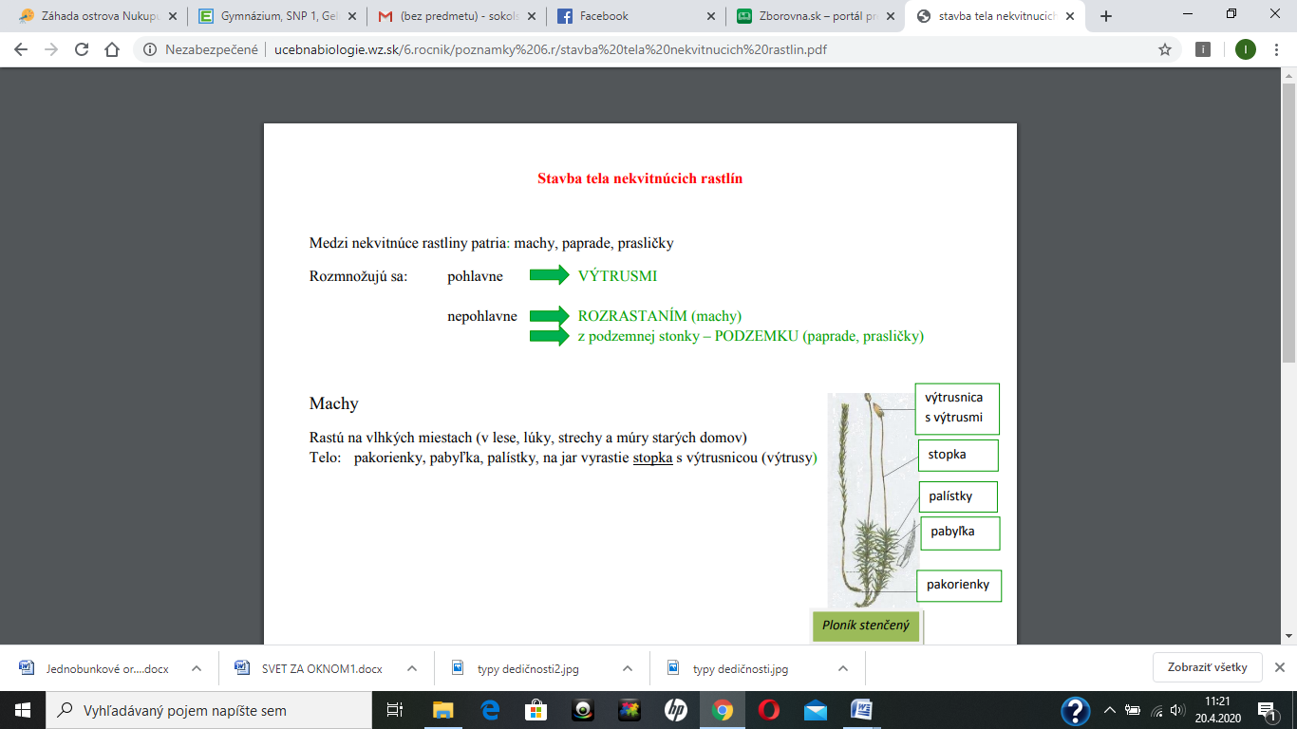

c.)

b.)

a.)

Tieto rastliny sa rozmnožujú POHLAVNE pomocou VÝTRUSOV a NEPOHLAVNE sa rozmnožujú ROZRÁSTANÍM (machy) , PODZEMKOM (=podzemná stonka)– napr. paprade, prasličky . Výtrusy majú nekvitnúce rastliny uložené na ________________. Medzi nekvitnúce rastliny patria tieto druhy: ______________________________________________________. **(práca s učebnicou, str. 54)**

1. Ploník stenčený _________________________________________________________________________________________________________________________________________________________________________________________________.
2. Papraď __________________________________________________________________________________________________________________________________________
3. Praslička roľná _________________________________________________________________________________

____________________________________.

VÝSKYT: